Lekcje 1-4
React – biblioteka JavaScript, która służy do tworzenia interfejsów użytkownika. „Sercem” aplikacji stworzonej w React są komponenty.
Komponent – samodzielny moduł, który renderuje pewne dane wyjściowe. Komponenty reactowe zawierają metodę render(), która na podstawie danych wejściowych oblicza co powinno zostać wyświetlone. Za pomocą komponentów można tworzyć takie elementy jak np. buttony albo inputy. Komponent może zawierać jeden lub więcej innych komponentów w swoim wyniku.
VDOM – koncepcja programistyczna, w której „wirtualna” reprezentacja interfejsu użytkownika jest przechowywana w pamięci i synchronizowana z „prawdziwym” modelem DOM przez bibliotekę ReactDOM. Podejście to pozwala na użycie deklaratywnego interfejsu API Reacta: informujesz Reacta, w jakim stanie ma być interfejs użytkownika, a React upewnia się, że model DOM pasuje do tego stanu. React ukrywa pod warstwą abstrakcji manipulację atrybutami, obsługę zdarzeń i ręczną aktualizację modelu DOM, których w innym przypadku należałoby samodzielnie użyć do zbudowania aplikacji.
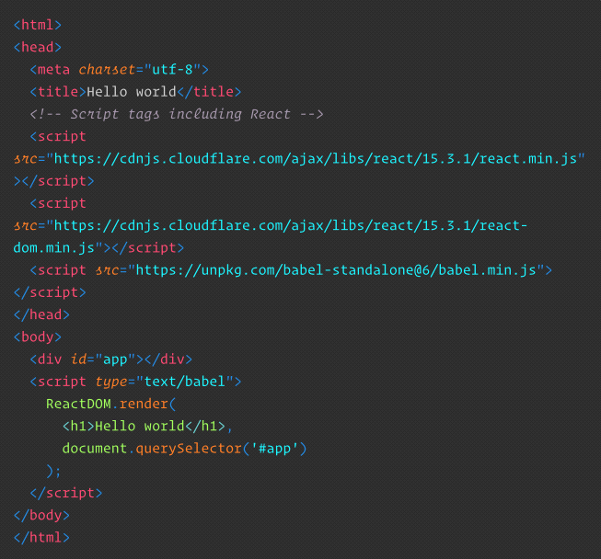
1. Przykładowy kod napisany w React

ES5 (standard od 2009r.) – wersja JavaScriptu obsługiwana przez wszystkie główne przeglądarki.
ES6 (standard od 2015r.) – wersja JavaScriptu, która ma częściowe wsparcie dla współczesnych przeglądarek. Przykładowo, Internet Explorer 11 nie obsługuje ES6, ale ma około 12% udziału w rynku przeglądarek.
Babel – biblioteka do konwersji ES6 na kod zgodny z ES5.
JSX(JavaScript eXtension) – rozszerzenie składni JavaScriptu o możliwość wstawiania znaczników. Zalecane jest używanie tego rozszerzenia wraz z Reactem (ale nie konieczne) do opisywania, jak powinien wyglądać interfejs graficzny strony. JSX przypomina język oparty o szablony, jednakże daje on do dyspozycji pełnię możliwości JavaScriptu. JSX jest tłumaczony jeden do jednego na reactowe „elementy”. W JSX nie możemy używać zarezerwowanych dla JavaScriptu słów, np. class(className) lub for(htmlFor).
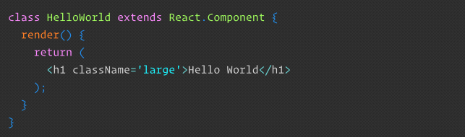
2. Przed tłumaczeniem
Funkcja render() wygląda jakby zwracała HTML a tak naprawdę jest to JSX. JSX jest tłumaczony na zwykły JavaScript. Komponent ten po tłumaczeniu wygląda tak:

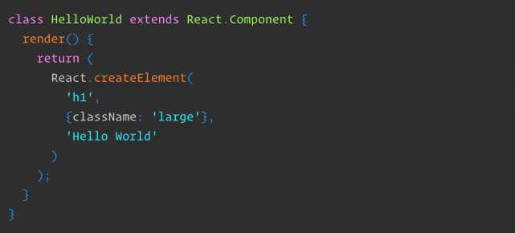
3. Po tłumaczeniu

Tworzenie aplikacji w Visual Studio Code
Żeby otworzyć konsolę, należy wcisnąć ctrl + ~. W konsoli wpisujemy „npx create-react-app nazwa”, gdzie „nazwa” jest nazwą projektu. Gdy wszystko się zainstaluje, wpisujemy yarn build, a następnie yarn start. Powinna nam się włączyć strona w przeglądarce, która wygląda tak:
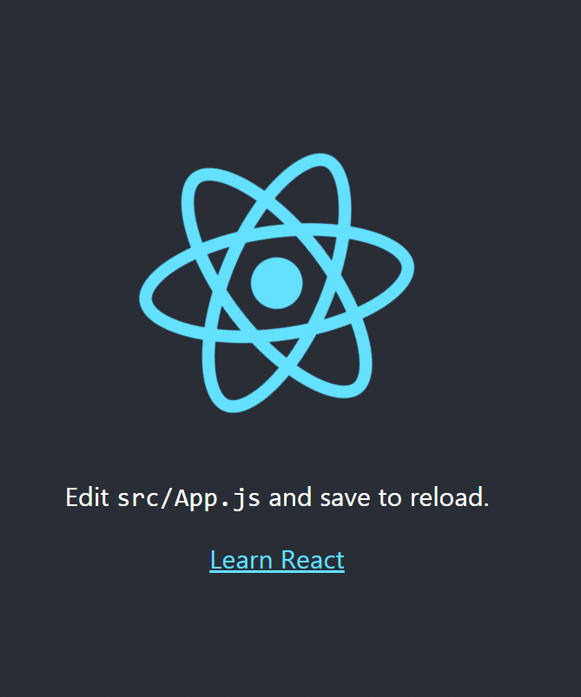

Dla ułatwienia sobie życia instalujemy w Visualu ES7 React/Redux/GraphQL/React-Native snippets.

Żeby zaimportować ikony należy wkleić poniższą linijkę do pliku index.html znajdującego się w folderze public.
<link href="https://maxcdn.bootstrapcdn.com/font-awesome/4.7.0/css/font-awesome.min.css" rel="stylesheet" type="text/css"/>

Budowanie interfejsu w jednym komponencie nie jest dobrym pomysłem. Poniższy kod możemy podzielić na pare komponentów.

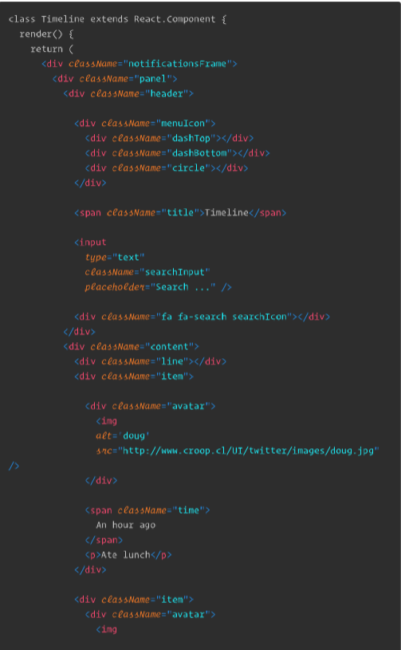

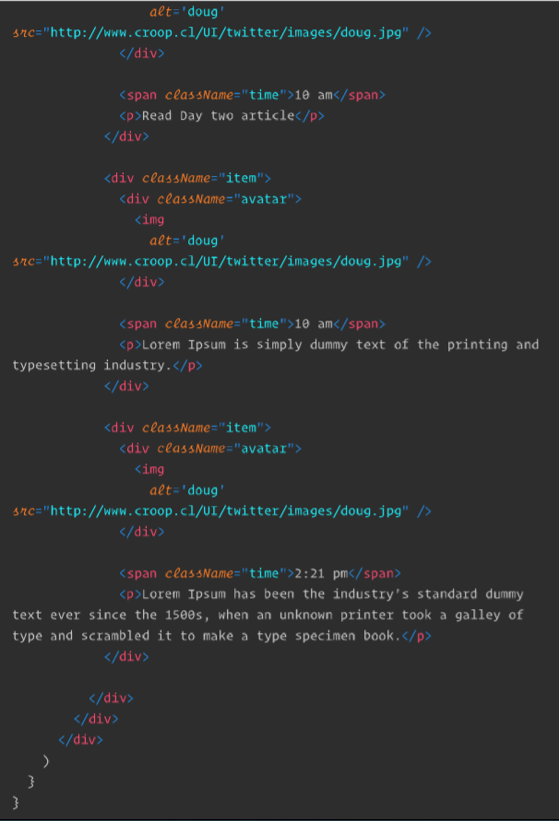

Nasz komponent wygląda tak:

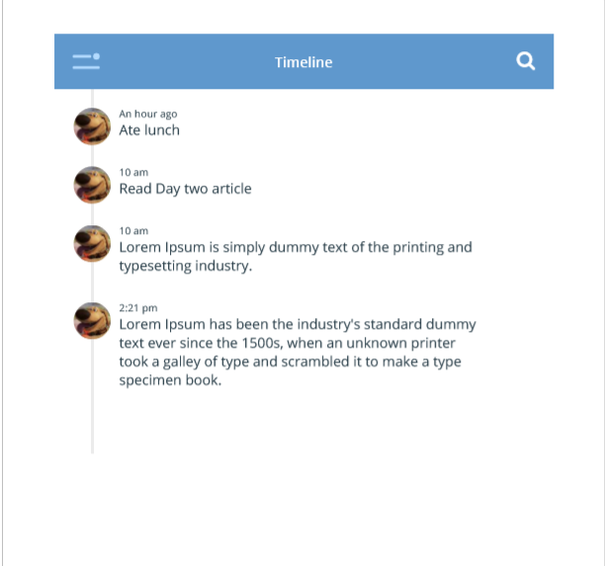

Można na nim zauważyć 2 widoczne sekcje takie jak:

1. Pasek tytułu
2. Treść

Cały komponent możemy podzielić na mniejsze części. W zawartości znajdują się 3 różnie części.
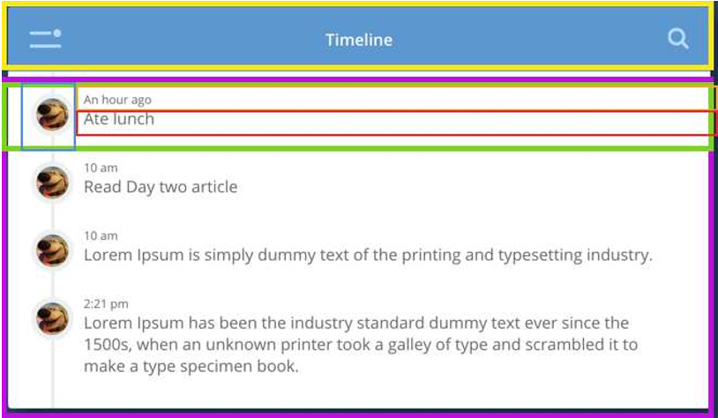

Komponent potomny (Child component) – Gdy komponent jest zagnieżdżony w innym komponencie, nazywany jest komponentem potomnym. Komponent może mieć wiele komponentów potomnych.Po zdefiniowaniu komponentu możemy budować komponent tytułu oraz treści, w zasadzie działa to poprzez pobieranie kodu z orginalnego źródła i umieszczanie w każdym komponencie. Możemy stworzyć dwa komponenty Header i Content.
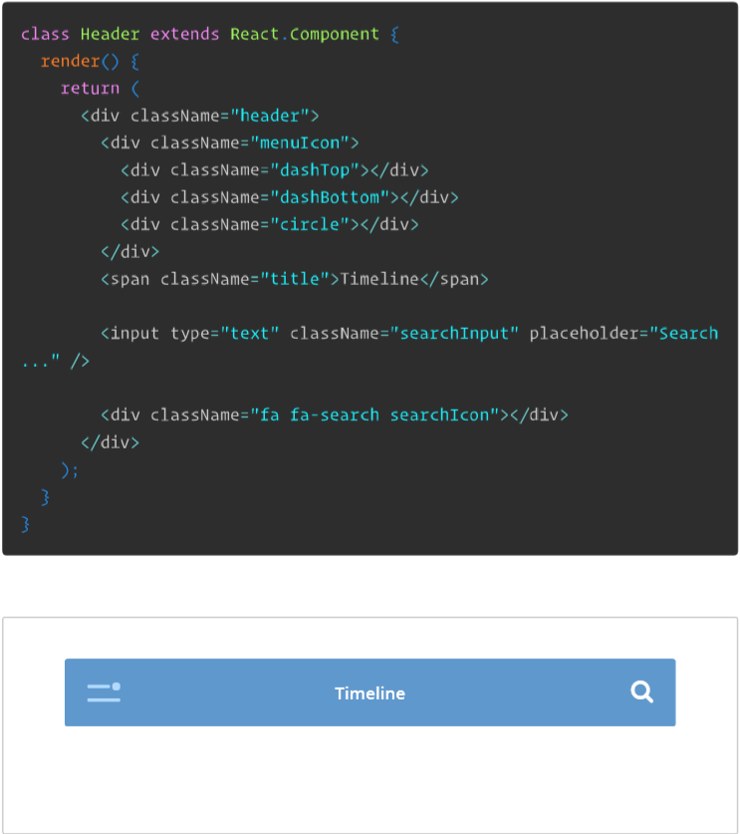

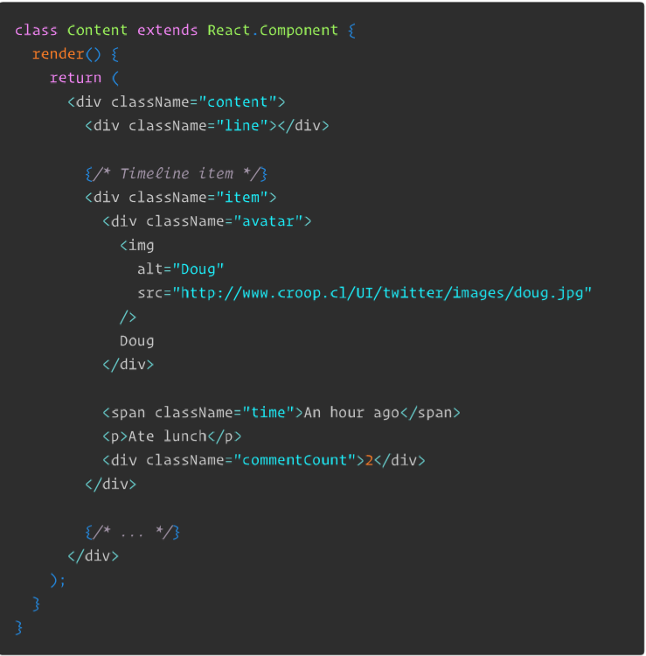

Gdy mamy już stworzone nasze potomne komponenty Header i Content, możemy ustawić je aby były potomkami komponentu aplikacji App. Nasz komponent App będzie używał tych komponentów jakby były elementami HTML. Komponent App wygląda następująco:

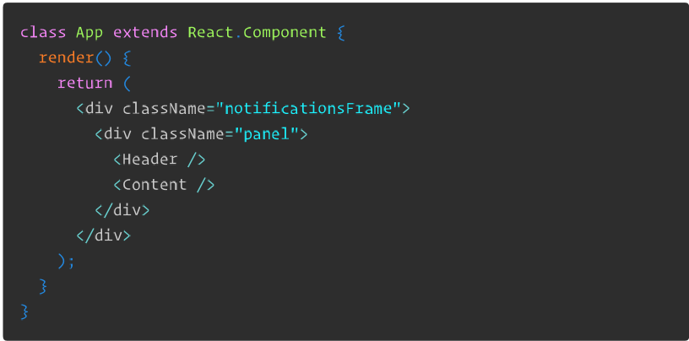

Lekcje 5-7
PROPS
props to obiekt, zawierający wszystkie atrybuty JSX, przekazane do instancji komponentu przez rodzica. Komponenty wykorzystują props podobnie jak elementy HTML wykorzystują atrybuty.
props pozwala na opisanie szczegółów implementacyjnych danej instancji komponentu. Dzięki temu możemy pozbyć się jawnego wskazywania tych szczegółów w jego definicji.
Dane wpisane na sztywno to zasadniczy problem utworzonego w poprzednim wpisie prototypu komponentu. Póki co, nadaje się on jedynie do wyświetlania informacji o Bitcoinie.
Dzięki props zyska wszechstronność i będzie zdatny do wielokrotnego użytku.
Do props możemy przekazać dowolną, poprawną wartością JS. Liczby, obiekty, tablice, boole, funkcje etc. Komponenty mają znacznie szerszy wachlarz możliwości niż elementy HTML, ograniczające się wyłącznie do stringów.
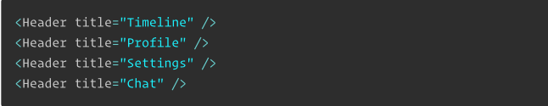
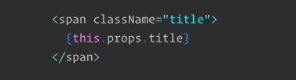
STATE
Do zarządzania stanem wykorzystuje się obiekt state. W przeciwieństwie do props, jest on własnością komponentu.
To właśnie z state rodzica pochodzi lwia część propsów wykorzystywanych w jego dzieciach. Oprócz fragmentów state, komponenty klasowe moga przekazywać referencje do swoich metod. Są one podpinane pod obsługę zdarzeń w dzieciach i na ogół służą do aktualizowania stanu rodzica. Więcej na ten temat w kolejnym wpisie z serii.
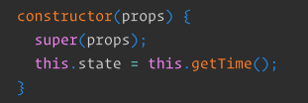

State z wykorzystanie komponentu Clock.js
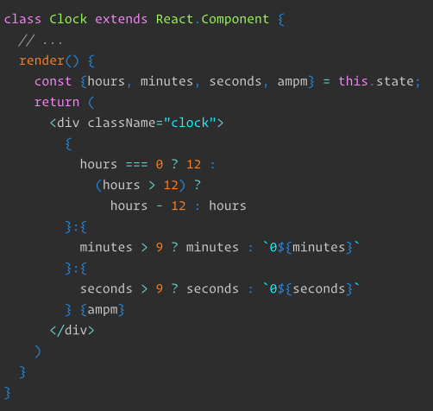

LIFE CYCLE HOOKS
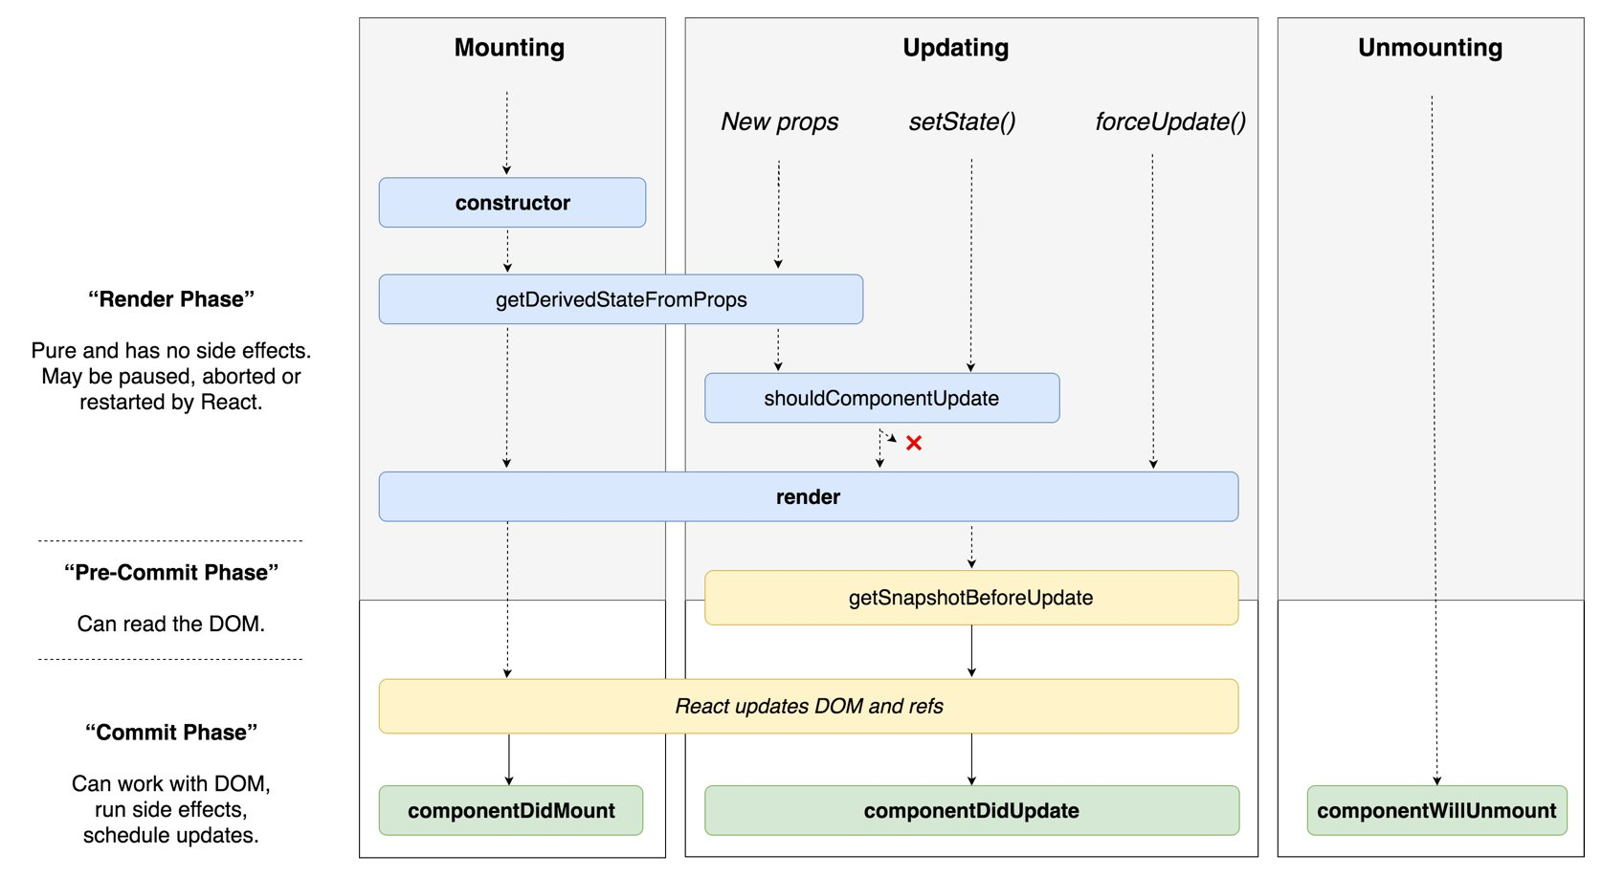
- Mounting rozpoczyna się w momencie wywołania RenderDOM.render(). Jest to moment narodzin instancji komponentu. W oparciu o dostarczone props i bazowy stan zostanie wytworzona pierwsza wersja elementu React zwracanego przez komponent. Ten okres występuje tylko raz w cyklu życia komponentu.
- Updating to najdłuższy okres w życiu każdego komponentu, powtarzany wielokrotnie. Zaczyna się przy pierwszej zmianie w props czy state, co zwykle następuje zaraz po zakończeniu Mounting. W tym okresie obsługujemy główne funkcje komponentu, aktualizujemy dane, reagujemy na działania użytkownika itd.
- Unmounting następuje, gdy przyjdzie czas na pożegnanie się instancji z drzewem elementów. Zanim to nastąpi, należy zadbać o należyty porządek, co umożliwi sprawną pracę kolejnego pokolenia komponentów.

Lekcje 8-10
PropTypes
React zapewnia wewnętrzny mechanizm dodawania sprawdzania typu do komponentów. Komponenty React używają specjalnej właściwości o nazwie propTypes, aby skonfigurować sprawdzanie typu.
Paczka prop-types eksportuje kilka różnych typów, których możemy użyć
aby zdefiniować, jaki typ powinna mieć podpora komponentu. Możemy to zdefiniować za pomocą metody propTypes w stylu klasy ES6 React prop:
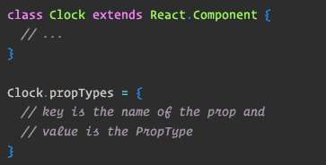
Illustracja 1 Przykład metody propTypes dla klasy Clock
Możemy zdefiniować obiekt, który ma klucz prop, który definiujemy, a następnie określa typ wartości, który powinien być zdefiniowany.
Na przykład komponent Header, akceptuje prop o nazwie title i oczekuje, że będzie to ciąg znaków. Możemy zdefiniować jego typ jako ciąg jako taki:
Importujemy obiekt PropTypes z paczki prop-types
import PropTypes from 'prop-types'
Ewentualnie możemy obiekt PropTypes zaimportować bezpośrednio poprzez dodatnie następującego skryptu na stornie:
<script src="https://unpkg.com/prop-types@15.6/prop types.min.js"></script>
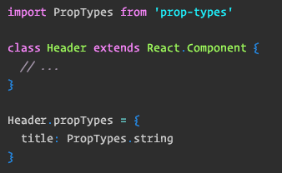
Ilustracja 2Przykład metody propTypes dla klasy Clock
Podstawowe typy

React ujawnia kilka podstawowych typów:
typ | przykład | klasa
String | 'hello' | PropTypes.string
Number | 10, 0.1 | PropTypes.number
Boolean | true / false | PropTypes.bool
Function | const say => (msg) => console.log("Hello world") | PropTypes.func
Symbol | Symbol("msg") | PropTypes.symbol
Object | {name: 'Ari'} | PropTypes.object
Anything | 'whatever', 10, {}
Można także nadać Reactowi, aby przechodził przez wszystko, co może być wykonywane za pomocą PropTypes.node :
typ | przykład | klasa
A rendererable | 10, 'hello' | PropTypes.node
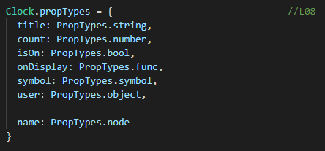
Ilustracja 3Przykład podstawowej metody ze wskaźnikami podstawowymi dla klasy Clock

Typy kolekcji
Aby zadeklarować typ komponentu jako tablicę używamy adnotacji PropTypes.array.
Można też wymagać, aby tablica zawierała obiekty tylko określonego typu za pomocą PropTypes.arrayOf([]).

typ | przykład | Klasa
Array | [] | PropTypes.array
Array of numbers | [1, 2, 3] | PropTypes.arrayOf([type])
Enum | ['Red', 'Blue'] | PropTypes.oneOf([arr])
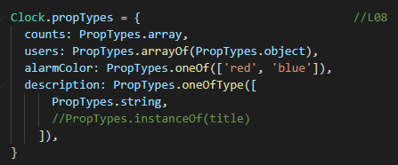
Ilustracja 4Przykład metody PropTypes ze wskaźnikami kolekcji dla klasy Clock

Typy obiektów

Możliwe jest zdefiniowanie typów, które muszą mieć określony kształt lub instancję określonej klasy.

typ | przykład | klasa
Object | {name: ‘Ari’} | PropTypes.object
Number object | {count: 42} | PropTypes.objectOf()
Instance | new Message() | PropTypes.objectOf()
Object shape | {name: ‘Ari’} | PropTypes.shape()
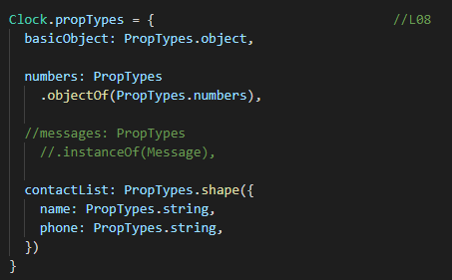
Ilustracja 5 Przykład metody PropTypes z typami obiektów dla klasy Clock
Typy Reacta
React może przekazywać typ element z rodzica do dziecka. Jest to przydatne do tworzenia szablonów.

typ | przykład | klasa
Element | <Title /> | PropTypes.element

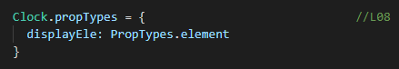
lustracja 6 Przykład metody PropTypes z typem Reacta dla klasy Clock
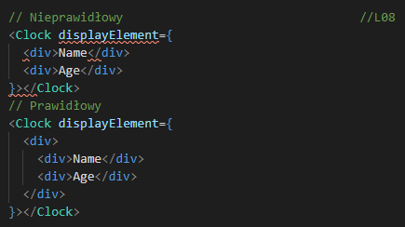
Ilustracja 7 Przykład nieprawidłowego oraz prawidłowego przekazania elementów klasy Clock

Typy wymagające
Możliwe jest przekazanie prop do komponentu przez dołączenie dowolnego opisu prototype za pomocą .isRequired :
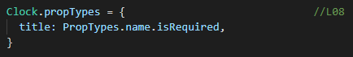
Ilustracja 8 Przykład metody PropTypes z typem wymagającym dla klasy Clock
Ustawienie prop jest bardzo przydatne w sytuacjach, gdy komponent jest zależny od prop przekazywanego przez jego komponent nadrzędny i nie będzie działał bez niego.

Typy zwykłe
Możliwe jest przekazanie funkcji definiujące zwykłe typy. Wykonać można za pomocą pojedynczego prop albo poprzez weryfikujące tablice. Jednym wymaganiem dla funkcji zwykłej jest to, że jeśli sprawdzenie poprawności się nie powiedzie – zwróci nam obiekt Error :
typ | przykład | klasa
Custom | 'something_crazy' | function(props, propName, componentName) {}
CustomArray | ['something', 'crazy'] | PropTypes.arrayOf(function(props, propName, componentName) {})

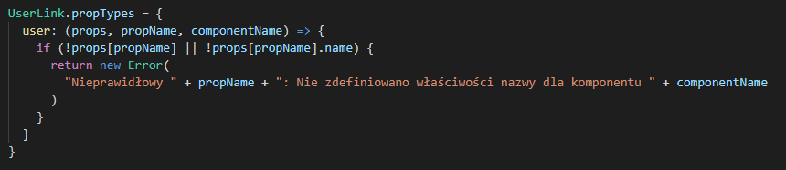
Ilustracja 9 Przykład metody propTypes z typem zwykłym dla klasy UserLink

Domyślne props
Komponent <Header />, może nie wymagać przekazania wartości title. Aby title był renderowany to zamiast tego możemy zdefiniować wspólny title, ustawiając jego domyślną wartość prop.
Aby ustawić domyślną wartość prop, możemy użyć klucza obiektu defaultProps w komponencie.
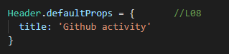
Ilustracja 10 Ustawienie domyślnej wartości title dla klucza obiektu defaultProps

CSS
CSS – jest to język arkuszy stylów. Pozwala stosować style do elementów w dokumentach HTML i ich odpowiedne pozycjonowanie. Ułatwia także w renderowaniu strony – jego responsywności na wielu urządzeniach multimedialnych. Stosowanie ich daje możliwość zmiany wyglądu wielu stron. Jeden arkusz CSS może być wspólnie stosowany dla wielu dokumentów.

Aby zmienić kolor nagłówka na pomarańczowy za pomocą CSS. Możemy łatwo sobie z tym poradzić, dodając arkusz stylów do naszej strony i celując w klasę CSS .header w klasie CSS.

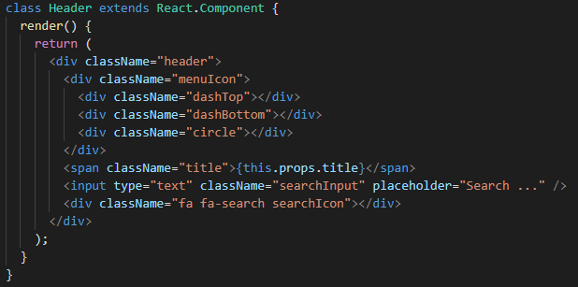
Ilustracja 11 Obecna funkcja komponentu klasy Header

Zdefiniujemy nasze style w pliku o nazwie styles.css w tym samym katalogu, co plik index.html, ten znacznik <link /> będzie wyglądał następująco:
Ilustracja 12 Definicja znacznika link dla CSS

Następnie do pliku style.css kod będzie występował następująco:
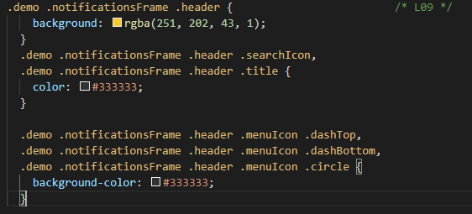
Ilustracja 13 Definicje dla style.css

Ilustracja 14 Wynik wyjściowy po zamianie i imporcie stylu css

Style wbudowane

Dodanie stylów do naszych rzeczywistych komponentów pozwala nam nie tylko definiować style wewnątrz naszych komponentów, ale także dynamicznie definiować style w oparciu o różne stany aplikacji.
React pozwala nam definiować style za pomocą obiektu JavaScript zamiast osobnego pliku CSS.
Na przykład, aby dodać styl color do elementu <div /> w JSX, może to wyglądać następująco:
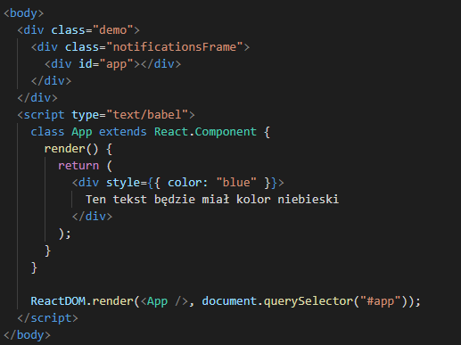
Ilutracja 15Przykład stylu wbudowanego dla tekstu

Aby zaktualizować nasz komponent header, aby używał tych stylów zamiast zależeć od definicji klasy CSS, możemy dodać prop klasy className wraz z prop stylu:
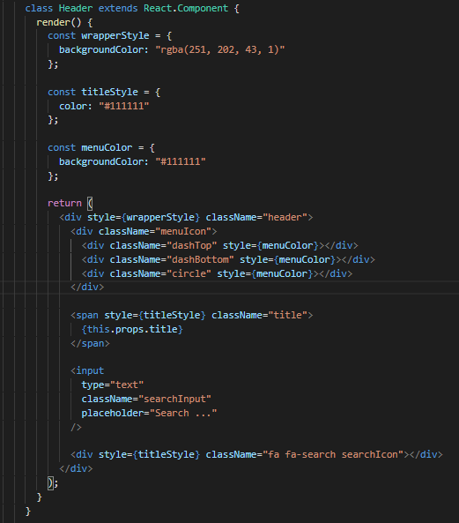
Ilustracja 16 Definiowanie header.html

Nasz header powinien być znowu pomarańczowy:

Ilustracja 17 Wynik wyjściowy

Biblioteki stylów
Istnieje wiele bibliotek stylów, których możemy użyć, aby pomóc nam w tworzeniu naszych stylów, takich jak Radium od Formidable labs.
Większość tych bibliotek opiera się na przepływach pracy zdefiniowanych przez programistów React poprzez pracę z React.
Radium pozwala nam definiować wspólne style poza samym komponentem React, automatycznie sprzedaje prefiksy, obsługuje zapytania medialne (takie jak :hover i :active), upraszcza styl wstawiania i wiele więcej.

Interakcja z użytkownikiem
Przeglądarka to aplikacja sterowana zdarzeniami. Wszystko, co użytkownik robi w przeglądarce, uruchamia zdarzenie, od klikania przycisków po nawet poruszanie myszą. W prostym języku JavaScript możemy nasłuchiwać tych zdarzeń i dołączać funkcję JavaScript do interakcji z nimi.
Na przykład możemy dołączyć funkcję do zdarzenia przeglądarki mousemove za pomocą JS:
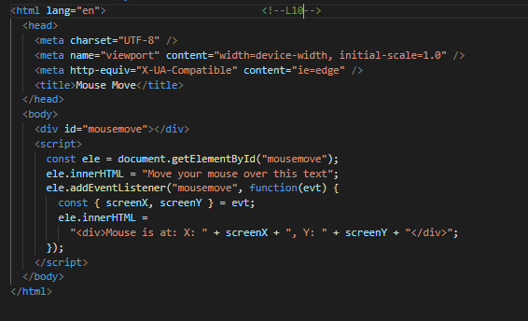
Ilustracja 18 Interakcja za pomocą JS

Na przykład, aby nasłuchiwać zdarzenia mousemove z Reacta, ustawimy prop w onMouseMove:
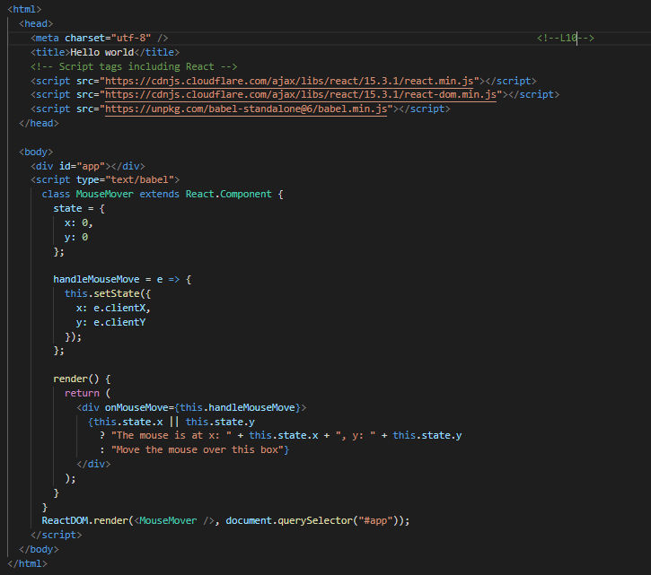
Ilustracja 19 Interakcja za pomocą Reacta

Następną interakcją będzie pokazywanie wyszukiwania <input />, gdy nasi użytkownicy klikną ikonę wyszukiwania. Zaktualizowany został dynamiczny wniosek className do elementu <input /> :
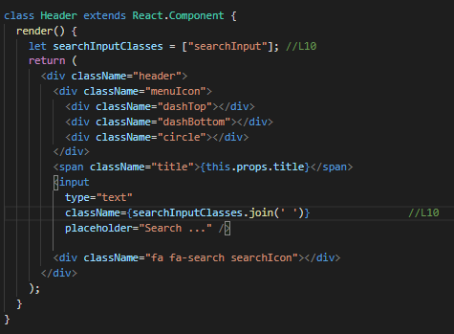

Gdy użytkownik kliknie element <div className = "fa fa-search searchIcon"> </div>, będziemy chcieli uruchomić funkcję, aby zaktualizować stan komponentu. Aby obiekt searchInputClasses został zaktualizowany. Korzystanie z procedury obsługi onClick jest dość proste.
Możemy przekonwertować nasz komponent na stanowy za pomocą funkcji constructor():
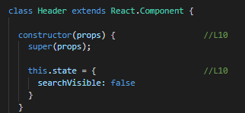
Ilustracja 20 Przekonwertowany Header za pomocą konstruktorów

W JavaScript funkcja konstruktora jest funkcją, która jest uruchamiana podczas tworzenia obiektu. Zwraca referencję do funkcji Object, która utworzyła prototyp instancji.
Funkcja konstruktora jest funkcją, która działa, gdy środowisko wykonawcze JavaScript tworzy nowy obiekt. Użyjemy metody konstruktora, aby ustawić zmienne instancji na obiekcie, który działa bezpośrednio po utworzeniu obiektu.

Całe zaktualizowane źródło naszego komponentu Header wygląda następująco:
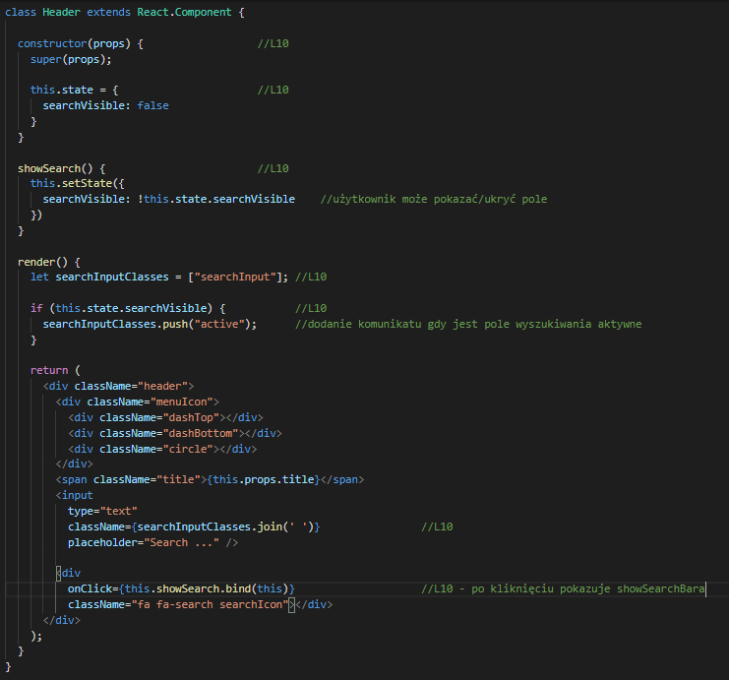
Ilustracja21 Komponent header po małej aktualizacji


lustracja 22 Wynik wyjściowy

Zdarzenia wejściowe
Za każdym razem, gdy budujemy formularz w React, będziemy wykorzystywać zdarzenia wejściowe oferowane przez React. Przede wszystkim najczęściej używamy propozycji onSubmit () i onChange ().
Zaktualizowaliśmy wersję demo pola wyszukiwania, aby przechwycić tekst w polu wyszukiwania podczas aktualizacji. Ilekroć w polu <input /> znajduje się zestaw prop onChange (), będzie wywoływał funkcję za każdym razem, gdy zmieni się pole. Po kliknięciu i rozpoczęciu pisania funkcja zostanie wywołana.
Przeanalizujemy ten cały kod komponentu SearchForm oraz Header :
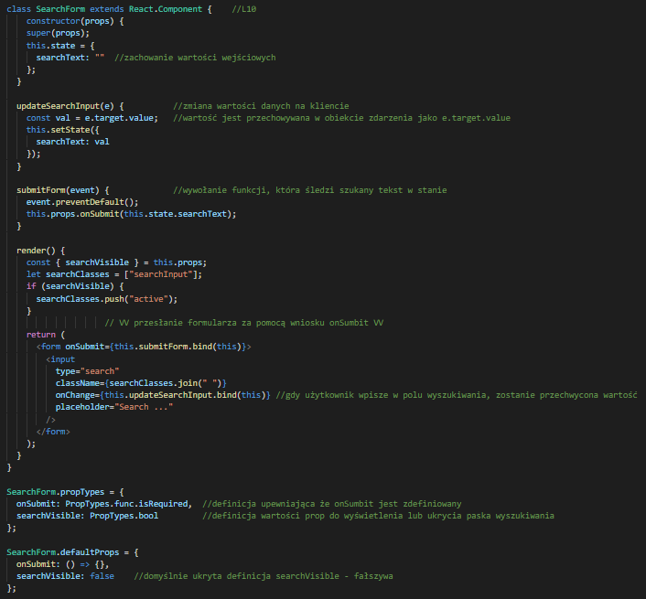
Ilustracja 23 Komponent SearchForm

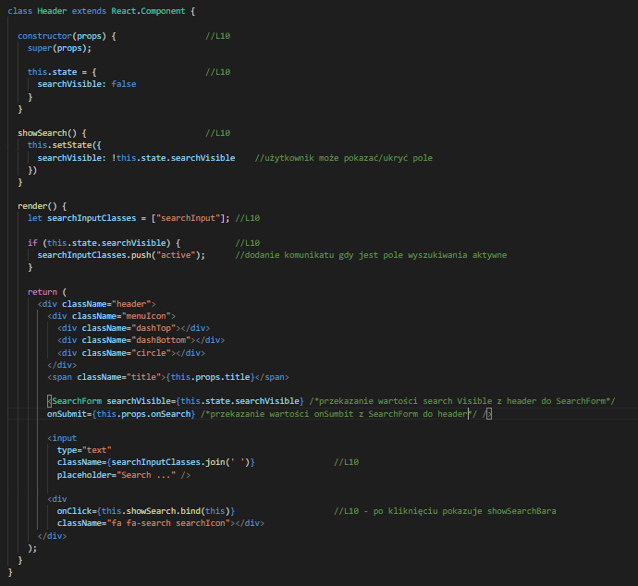
Ilustracja 24 Komponent header

Kontrolowane a niekontrolowane komponenty
Tworzymy coś, co jest znane jako niekontrolowany komponent, ponieważ nie ustawiamy wartości elementu <input />. Nie możemy zapewnić żadnej weryfikacji ani przetwarzania końcowej wartości wejściowej tekstu w jej obecnej postaci.
Jeśli chcemy zweryfikować pole lub manipulować wartością komponentu <input />, będziemy musieli stworzyć tak zwany komponent kontrolowany, co tak naprawdę oznacza, że przekazujemy mu wartość za pomocą prop wartości. Funkcja render () kontrolowanej wersji komponentu wyglądałaby następująco:
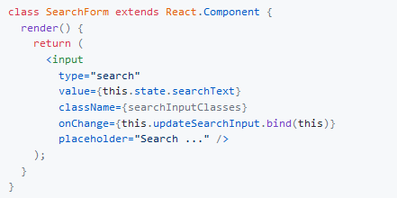

Wdrażanie wyszukiwania
Aby zaimplementować wyszukiwanie w naszym komponencie, będziemy musieli przenieść odpowiedzialność za wyszukiwanie o jeszcze jeden poziom z naszego komponentu Header na komponent kontenera, który nazwiemy Panel :
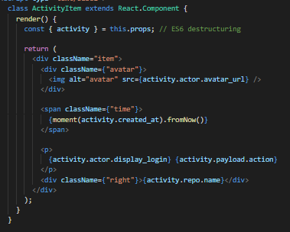
Ilustracja 25 Implementacja komponentu ActivityItem
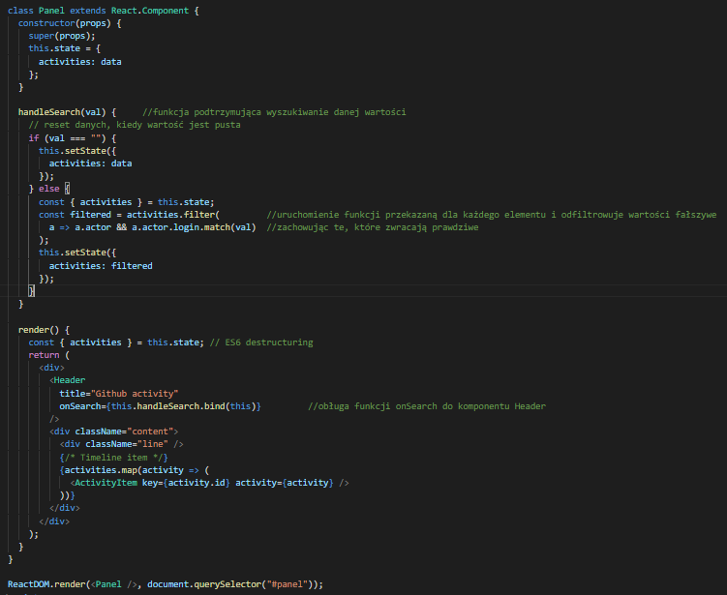
Ilustracja 26 Implementacja komponentu Panel

Teraz mamy 3-warstwowy komponent aplikacji, który obsługuje wyszukiwanie z zagnieżdżonego komponentu potomnego. Upewnij się, że to rozumiesz, ponieważ będziemy używać często omawianych dziś koncepcji.

